**浙江畅唐网络股份有限公司2023校园招聘**

**同游相伴 筑梦成光**

**企业简介**

浙江畅唐网络股份有限公司，成立于2007年，注册资金7500万，坐落于美丽的白马湖畔。作为一家在地方化互联网服务行业产生重大影响的企业，畅唐网络在产品开发和平台运营等方面均位于全国前列。

畅唐旗下主要运营网络棋牌游戏平台“同城游”，网页游戏平台“妖豆游戏”两大业务板块。

其中“同城游”游戏平台拥有自主研发游戏750余款，覆盖全国25个省级行政区、400多座城市，注册用户突破2.5亿，月度活跃用户超过1000万，稳居地方特色游戏第一梯队。

妖豆游戏打造了国内第一个同城游戏社区，以高社交性、高亲和度、多样性为特色，专注地方用户，已和多家国内一线平台厂商展开亲密合作，并陆续拓展手游，影音等多元化业务。

**如果你是那一点星火，畅唐给你肆意燎原的天地，欢迎有爱有为的你加入畅唐大家庭！**

**薪酬福利**

**畅唐网络珍视每一个优秀的人才，提供业内具有竞争力的薪酬福利。**

薪资待遇：**15-21薪**，每年一次加薪机会；  
社会保险：五险一金，**公积金全额缴纳**，商业保险；  
休假制度：双休+带薪年假+**10-14天春节假期**+法定节假日+10天育儿假；  
探亲福利：**探亲往返路费报销**，交通方式不限；  
员工福利：餐补，交通补贴，高温补贴，生日派对，优秀员工海外旅游，团队活动经费；  
职场充电：星辰计划，各类公开课、分享会、技能培训和专项人才培养，资深辅导员一对一，帮你快速成长；  
办公环境：**独立园区，自带食堂、超市、篮球场、台球室、健身房等**，一应俱全；  
员工活动：户外拓展、司庆、年会、棋牌文化节、六一活动、圣诞活动等；  
兴趣俱乐部：电竞、瑜伽、游泳、篮球、足球、羽毛球俱乐部，定期组织活动。  
**人才补贴：杭州市引进应届生生活补贴，本科1万元，硕士3万元，博士5万元。  
租房补贴：杭州市引进应届生租房补贴，每户每年发放1万元，可发放3年。**

**校招岗位**

【管培生类】年薪30W+  
储备接班人（不限专业）

【技术研发类】年薪20-35W

C++开发工程师 、Java开发工程师、Unity3D客户端开发工程师、算法工程师  
【产品运营类】年薪12-25W

产品经理、游戏策划、游戏运营（棋牌游戏、联运、平台方向）

【市场运营类】年薪12-23W

用户增长、游戏发行、品牌策划、市场推广、游戏商务  
【美术设计类】年薪12-18W

视觉设计师、视频拍摄剪辑师

【职能类】年薪12-23W

人力资源专员

*具体岗位及岗位描述见畅唐2023校园招聘官方页面：<http://campus.ct108.com>

**工作地点：杭州市**

**招聘对象：2023年应届毕业生**

**网申地址：**[**http://campus.ct108.com/**](http://campus.ct108.com/)

**扫码即可投递简历**

**校招流程**

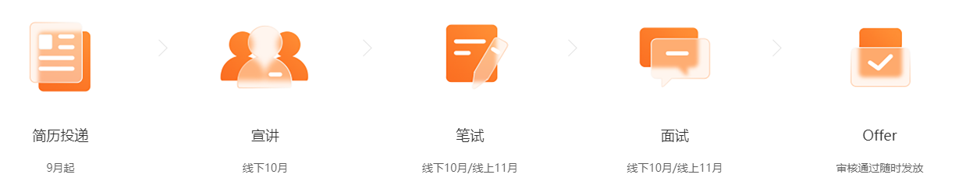

1. **投递简历**

官网（http://campus.ct108.com）简历投递通道会持续开放，各院校同学均可随时网申简历

1. **宣讲会**

2023宣讲会将在武汉、长沙、合肥、杭州等13所院校进行，了解各院校具体宣讲行程，请查看官网（http://campus.ct108.com）或关注畅唐官方微信公众号：职面畅唐（文末附二维码）

1. **笔试**

线下笔试：宣讲会结束后当场安排线下笔试，第二天公布笔试成绩，并通知通过笔试的同学参加面试

线上笔试：未能参加宣讲会的同学，会在10月中旬开始筛选简历，并且每周发送笔试通知，笔试结果会在11月进行通知并安排面试

1. **面试**

面试流程：HR面试—专业面试

线下面试：面试地点将于宣讲会结束后24小时内以短信形式通知，具体的面试时间和地点以短信为准

线上面试：11月会根据笔试结果陆续安排线上面试，请留意电话短信通知

1. **Offer发放**

我们将于面试流程结束后一周内给出面试结果，并统一以邮件的形式发放Offer意向书；

最终确认加入畅唐的同学，相关的三方、档案、户口等报到事宜有专人HR办理。

**联系方式**

公司地址：浙江省杭州市滨江区塘子堰路199号海云科技园（畅唐网络总部）

咨询电话：0571-28131207、28211832

公司官网：<http://www.ct108.com>

畅唐2023校招QQ群：570110410

想知道更多校招信息？

扫下方二维码关注畅唐官方微信公众号：职面畅唐



了解畅唐内部活动和趣事？

关注畅唐专属公众号：畅唐说

